
متوسطة قويدر الونفوفي- الحطاطبة-
المستوى: 1 متوسط
مديرية التربية لولاية تيبازة
السنة الدراسية: 2024/2025

يوم: 04/12/2024
المدة: ساعة ونصف

إختبار الثلاثي الأول في مادة العلوم الفيزيائية والتكنولوجيا

االإسم ........................... اللقب ................................... القسم: 1م ............

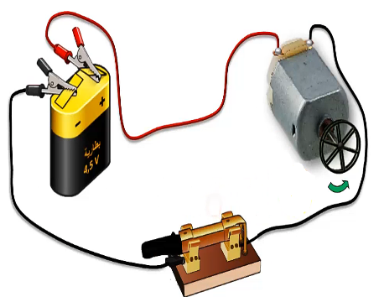
التمرين الأول(06ن):
في حصة الأعمال التطبيقية طلب الأستاذ من التلاميذ تحقيق الدارة الكهربائية المبينة في الوثيقة:
④
- – سم العناصر الكهربائية المرقمة.
③
① .......................................... ② .........................................
4,5v
①
③ ........................................... ④..........................................
②
ب) – ارسم المخطط النظامي الموافق للتركيبة الكهربائية مع تحديد الجهة الإصطلاحية للتيار الكهربائي بأسهم.

ارسم المخطط النظامي في الإطار المقابل

ج) - صف ماذا يحدث عند عكس أقطاب العنصر .
①
.............................................................................................................................................................
د) - طلب الأستاذ من التلاميذ استبدال العنصر بمصباح كهربائي من بين المصابيح ذو الدلالات الآتية: 3,8v، 1,5v، 12v.
③
برأيك أي المصابيح تكون إضاءته بشكل عادي؟ علل إجابتك؟
......................................................................التعليل: ..................................................................................................
التمرين الثاني(06ن):
أحضر والد كريم كهربائيا لمنزله الجديد لإنشاء تركيبة كهربائية للتحكم في مصباح الدرج (وثيقة 01) من مكانين مختلفين متباعدين، فقام الكهربائيُّ بتركيب الدارة الكهربائية حسب (المخطط 01) وكان كريم يلاحظه ويسأل والده.
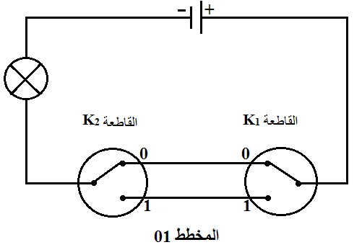
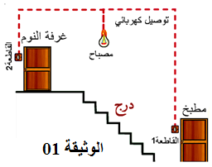

اقلب الصفحة
- ساعد كريم بالإجابة عما يلي:
- –كيف نسمي هذا النوع من الدارات الكهربائية. ...........................................................................................
- –أكمل جدول الحقيقة بوضع الرقم 1 في حالة توهج المصباح والرقم 0 في حالة عدم توهجه.
وضعية القاطعة k₁ | وضعية القاطعة k₂ | حالة المصباح
0 | 0
0 | 1
1 | 1
1 | 0
ج) - اقترح على كريم تمثيلا لمخطط نظامي في حالة إضافة مصباح آخر حتى يتم إضاءة الدرج بشكل جيد بحيث عند تلف أحد المصباحين يبقى الآخر متوهجا.

ارسم المخطط النظامي في الإطار المقابل



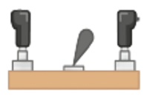

الوضعية الإدماجية(08ن):
L₁
L₂
4,5v
3,8v
3,8v
- فوج الأستاذ التلاميذ إلى مجموعات ثم طلب منهم تحقيق تركيب الدارة
الكهربائية الموضحة في الشكل -1-المقابل.
L₁
L₁
1)- حدد نوع الربط في هذه الدارة الكهربائية.
...........................................................................................
الشكل-1-
2)-كيف هي إضاءة المصباحين؟ علل إجابتك؟
..............................................................................................................
التعليل: ................................................................................................................................................................
L₂ كما




- طلب الأستاذ من المجموعة الثانية وصل سلك ناقل بين طرفي المصباح كما هو موضح في الشكل-2- المقابل.
4,5v
L₁
3,8v
L₂
3,8v
3)- صف ماذا يحدث في الدارة الكهربائية في هذه الحالة " الاثار الناجمة ".
..........................................................................................................................
...........................................................................................................................
4)- مثل المخطط النظامي الموافق لهذه التركيبة في هذه الحالة مع تحديد
الشكل-2-
الجهة الإصطلاحية للتيار الكهربائي.

ارسم المخطط النظامي في الإطار المقابل

5)- اقترح حلول لتجنب خطورة وآثار الدارة الكهربائية المستقصرة؟
.......................................................................................................................................................................................................
بالتوفيق للجميع

